40. La trascendencia que la Iglesia predica.
“La trascendencia que la Iglesia predica no es una alienación, no es irse al cielo a pensar en la vida eterna y olvidarse de los problemas de la tierra. Es una trascendencia desde el corazón del hombre. Es meterse en el niño, meterse en el pobre, meterse en el andrajoso, en el enfermo, en la cabaña, en la choza, es ir a compartir con él. Y desde la entraña misma de la miseria, de su situación, trascenderlo, elevarlo, promoverlo, decirle: Tú no eres basura, tú no eres un marginado, Es decirle cabalmente lo contrario; Tú vales mucho.” (23 de septiembre de 1979)
Nadie duda de la profunda espiritualidad de Monseñor Romero ni de su fe inquebrantable en Jesús, el Cristo. Ha sido un hombre, un creyente y un obispo que vivía la trascendencia de la vida. No faltan personas que, a veces de mala voluntad, relacionan la trascendencia con «irse al cielo a pensar en la vida eterna y olvidarse de los problemas de la tierra». Durante siglos, la Iglesia ha ofrecido la salvación para después de la muerte, para la eternidad, y ha minusvalorado la realidad terrenal. Monseñor considera que es importante volver a aclararlo.
La trascendencia de la fe es una dimensión del corazón del ser humano, tanto de hombres como de mujeres. Y es desde esa dimensión, esa apertura a lo trascendente, que la persona creyente es capaz de «meterse en el niño, en el pobre, en el andrajoso, en el enfermo». Es decir, la relación personal con Dios se vive en la relación con «el niño, la pobre, el andrajoso, el enfermo». Monseñor concreta aún más: ir a su encuentro donde viven: «en la cabaña, en la choza», en el tugurio, en la «comunidad», en el lecho del enfermo o enferma, en la calle. El creyente debe salir de su propio entorno para ir al encuentro de las y los «pobres» (en todo sentido de la palabra). Es importante recordar que en el Evangelio de Juan, Jesús inicia su misión en Betania, que significa «la casa del pobre».
Ir al encuentro, ir a su «hogar», es el primer paso de la trascendencia. El segundo es comprometerse «desde la entraña misma de la miseria, de su situación» para trascenderla, elevarla y promoverla, y así salir de la miseria. Quien vive una relación trascendental con Dios expresará en palabras y, sobre todo, en hechos y acciones que la persona pobre «no es basura, no es un marginado». Es decirle cabalmente lo contrario: «Tú vales mucho». Es importante recalcar que el mensaje de las actitudes, de las relaciones y de los hechos es más importante que las palabras.
En otros mensajes, Monseñor ha hecho un llamamiento a las personas pobres para que tomen conciencia y se organicen con el fin de romper las cadenas de la esclavitud moderna. Es la trascendental llamada que surge cuando el pobre cree en el pobre, toma conciencia y nace la organización. Así lo cantamos tantas veces en la misa popular salvadoreña.
Dios mismo, «El Trascendente», nos ha dado el ejemplo al encarnarse en Jesús de Nazaret. Es decir, Dios se dio a conocer en Jesús, el humano; en el pobre Jesús. Dios no escogió la clase media o alta, ni la jerarquía religiosa, ni a quienes tenían poder económico o político. No olvidemos aquella expresión poética del obispo brasileño Pedro Casaldáliga: «En el vientre de María el Verbo se hizo hombre. En el taller de José, el Verbo se hizo clase». Jesús creció y vivió «desde la entraña de la miseria» de su pueblo, tomando conciencia de su papel de representante de Dios, su Padre, en nuestra historia.
Así entendemos también a Monseñor Romero cuando dijo que la gloria de Dios es que el pobre viva: la trascendencia de Dios se encarna en la vida, en el sufrimiento, en el caminar, en la lucha de las y los pobres para poder «vivir», como hijos e hijas de Dios, es decir, como «hermanos y hermanas».
Salgamos de la burbuja religiosa aislada para vivir nuestra relación trascendente con Dios desde las entrañas de la miseria. No se puede vivir la trascendencia de la vida sin la encarnación histórica.
Recordando al santo flamenco, Padre Damián De Veuster. «Damián discutió la situación con sus superiores. Si regresara a Molokai, podría quedarse ahí por el resto de su vida. Si continuaba evitando el contacto con los pacientes, nunca ganaría sus corazones. ¿Qué sentido tenía pasar toda la vida en una colonia de leprosos si el objetivo era inalcanzable? Quería regresar, estaba dispuesto a arriesgar su vida. Damián siguió defendiendo en voz alta y clara la autoinfección y logró convencer. A partir de ese momento, se le permitió actuar como un hawaiano. De regreso a la colonia de leprosos, Damián comenzó su sermón con «Nosotros, los leprosos». La gente lo miró con sorpresa porque el sacerdote parecía perfectamente sano. Les explicó que la enfermedad no se encontraba en su cuerpo, sino en su corazón, y que se sentía como uno de los exiliados. En todo momento utilizó el pronombre hawaiano, que significa «nosotros, todos y nadie excluido», no «nosotros, un grupo pequeño». Esa tarde se sentó con un grupo de fumadores de pipa y no perdió el turno. Iba de choza en choza, tomando con sus dedos de la olla de “poi.” Visitó a todos los residentes. Poco tiempo después, él también se volvió leproso físicamente y se convirtió plenamente en «nosotros, los leprosos». Vivió con ellos todo su sufrimiento y su dolorosa decadencia hasta su muerte.
Quizás parece un caso extremo, sin embargo, es el corazón del Evangelio, la opción de Dios trascendente en la vida de Jesús. Evangélicamente, podemos traducir «los leprosos» por «los pobres», «viudas, huérfanos y extranjeros» del Antiguo Testamento, los que tienen hambre y sed, los que no tienen vivienda, los que están en las cárceles, los enfermos del Evangelio según Mateo. No es nada difícil descubrir quiénes son «los pobres» en cada pueblo. Es en nuestra relación con ellos y ellas que manifestaremos la trascendencia del Dios de la vida, de la creación y de la liberación.

Cita 5 del capítulo IV (Los pobres ) en el libro “El Evangelio de Mons. Romero”

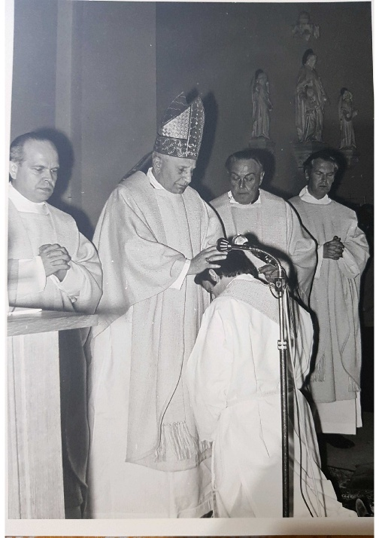

Traducción de la cita en: Hilde Eynikel, Damiaan. De definitieve biografie, 1997, Leuven, Davidsfonds, p. 154. “Poi”: comida tradicional disponible.

